苏州股权融资服务平台

使用说明书

企业版

2018年8月

目录

一、平台概述 1

二、平台浏览器 1

三、融资企业注册流程 1

（一）融资企业注册总体流程 1

（二）融资企业注册具体操作流程 2

（三）融资企业审核进度查询和信息修改 7

四、企业融资需求发布和管理流程 10

（一）业务流程 10

（二）操作流程 11

# 一、平台概述

苏州股权融资服务平台作为综合金融服务平台的2.0版本，主要完成股权交易撮合和信息整合功能，实现企业在股权融资方面与投资机构的线上对接。企业可在平台发布融资需求、查看融资进度、筛选投资机构、完善企业信息等。

# 二、平台浏览器

IE或360（版本9及以上）、火狐、谷歌浏览器等。

# 三、融资企业注册流程

## （一）融资企业注册总体流程

1、融资企业注册



2、审核步骤



## （二）融资企业注册具体操作流程

1. 输入苏州股权融资服务平台网址：[www.szgq.suzhou.gov.cn](http://www.szgq.suzhou.gov.cn); 点击门户页面右上方的“注册”按钮；

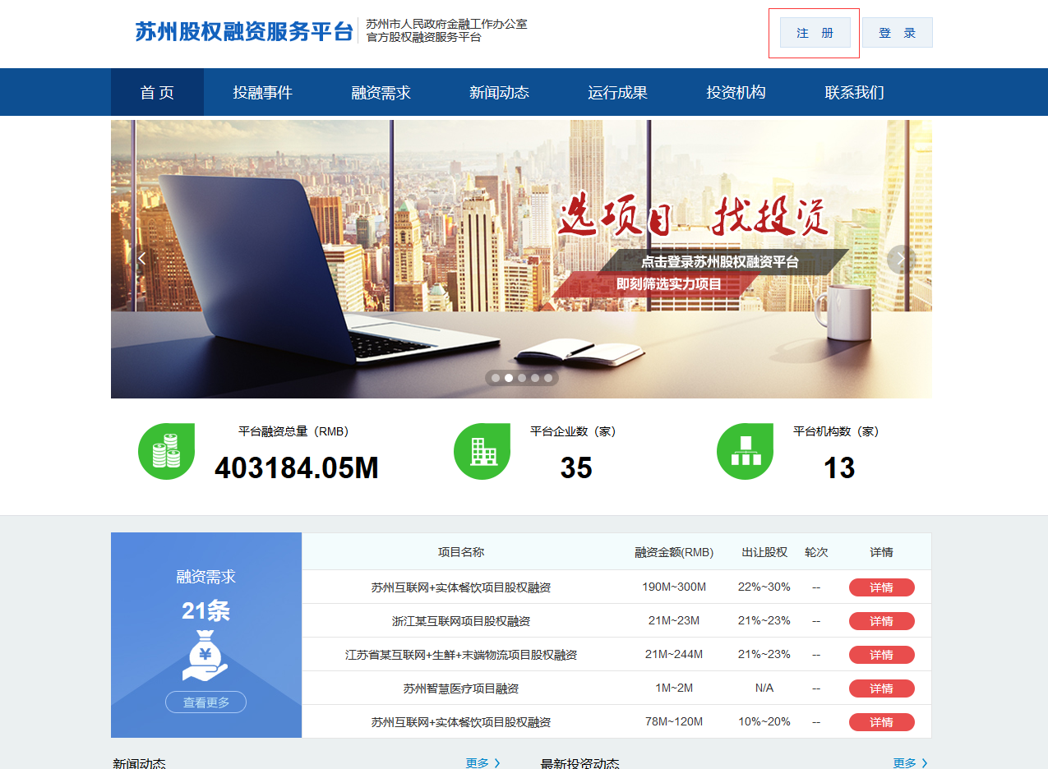

1. 阅读用户协议，窗口右侧下拉条拉到最后点击“同意”或“不同意”；若同意，可进行后续的注册流程；若“不同意”，页面回到门户首页；

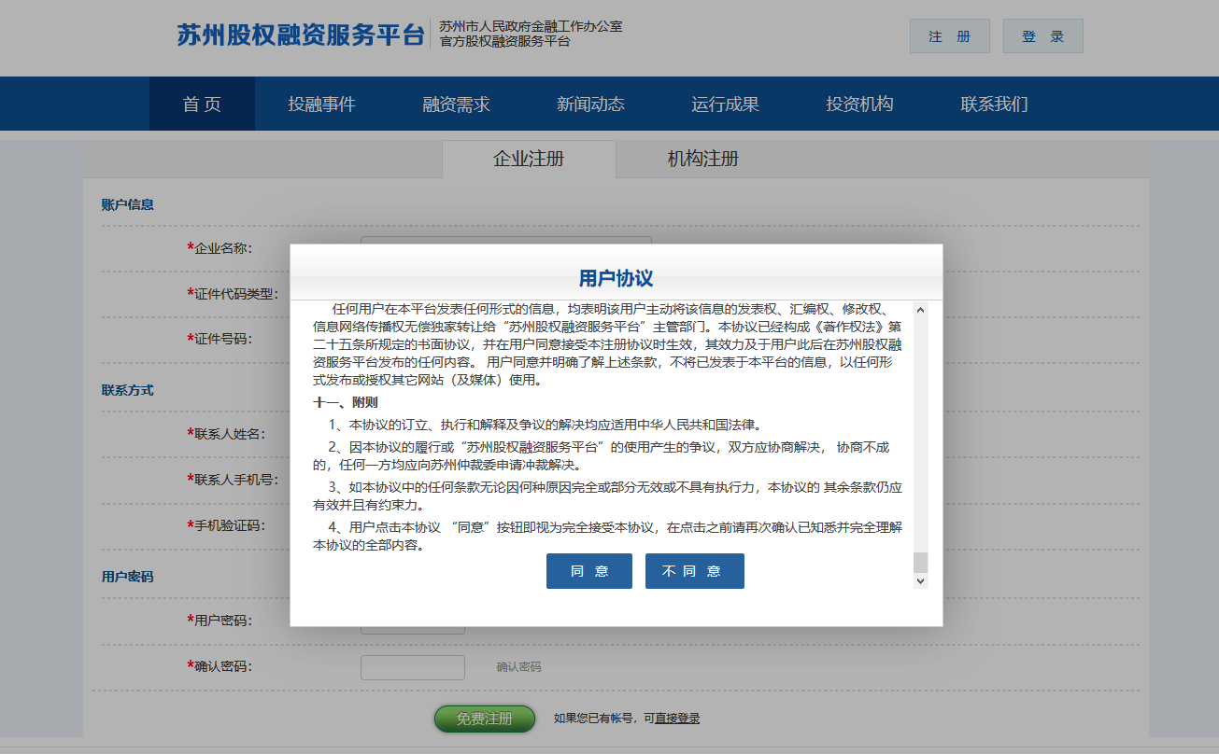

1. 选择“企业注册”选项卡；录入企业账户信息、股权事宜联系人信息，设置用户密码；点击“免费注册”；

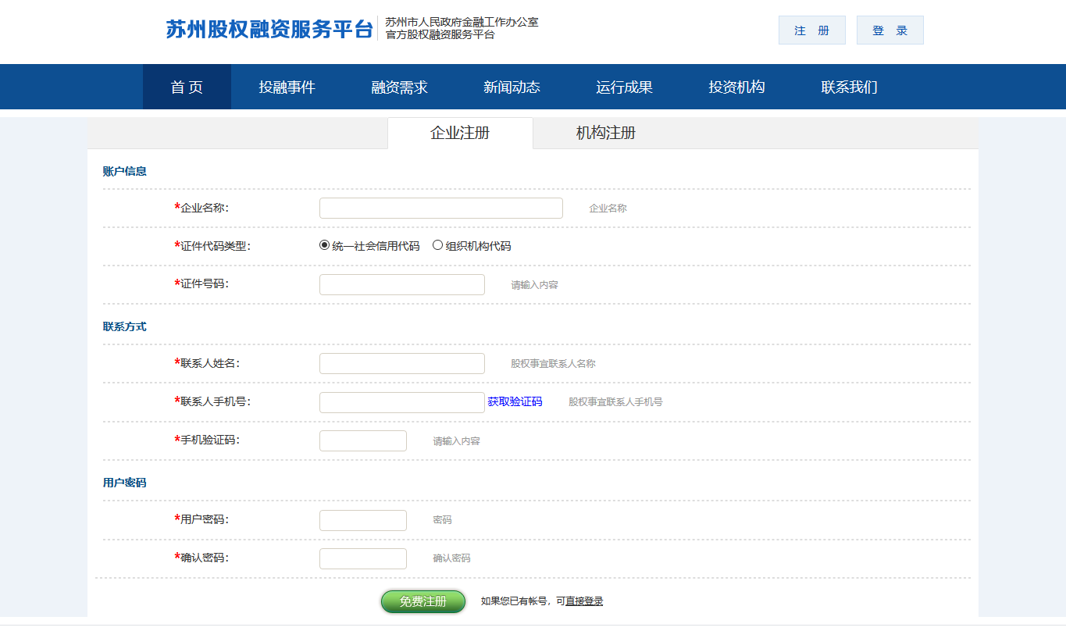

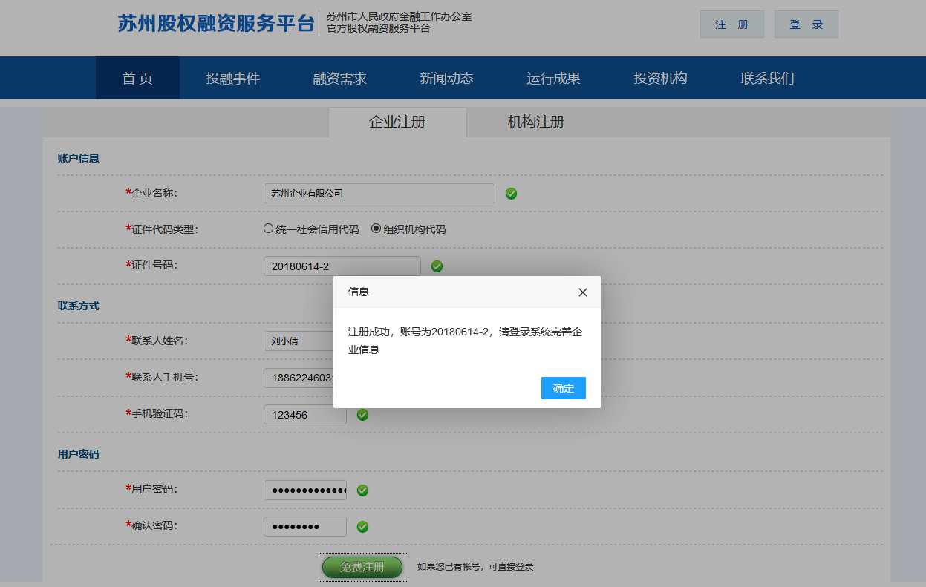

1. 注册成功后即可登录平台补充企业信息，账号名：证件号码，密码为注册时设置的密码；

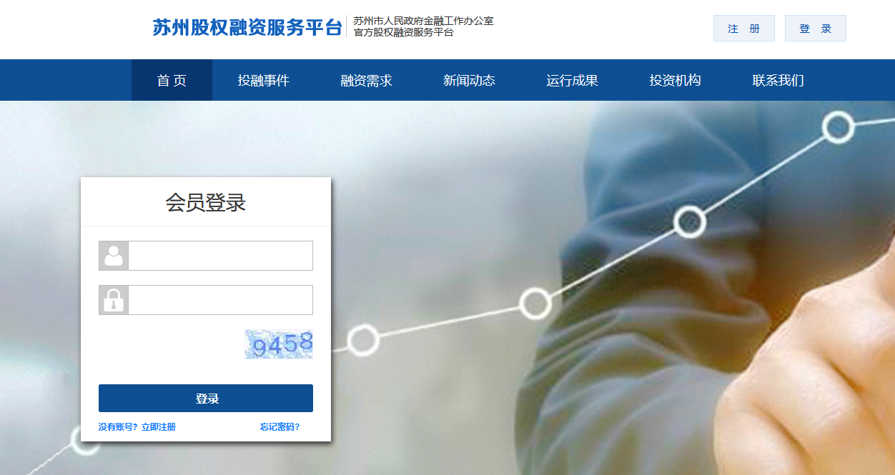

1. 点击“补充信息”进入信息补充页面；

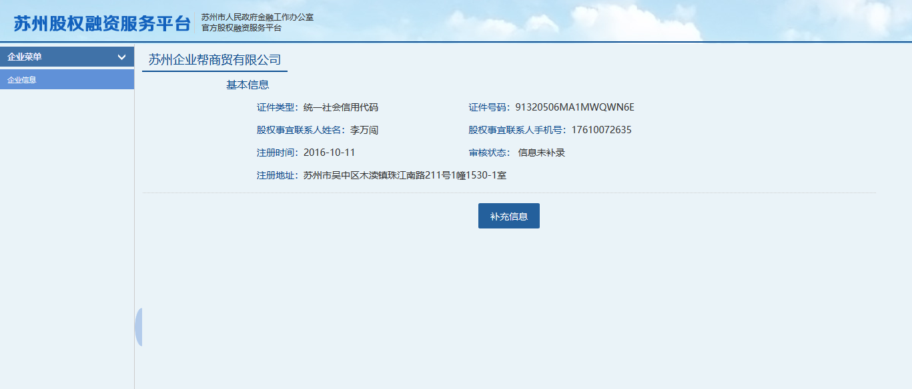

1. 填写基本信息中空白项信息，其中部分信息来自于工商，不得修改，如有异议，可填写异议信息；

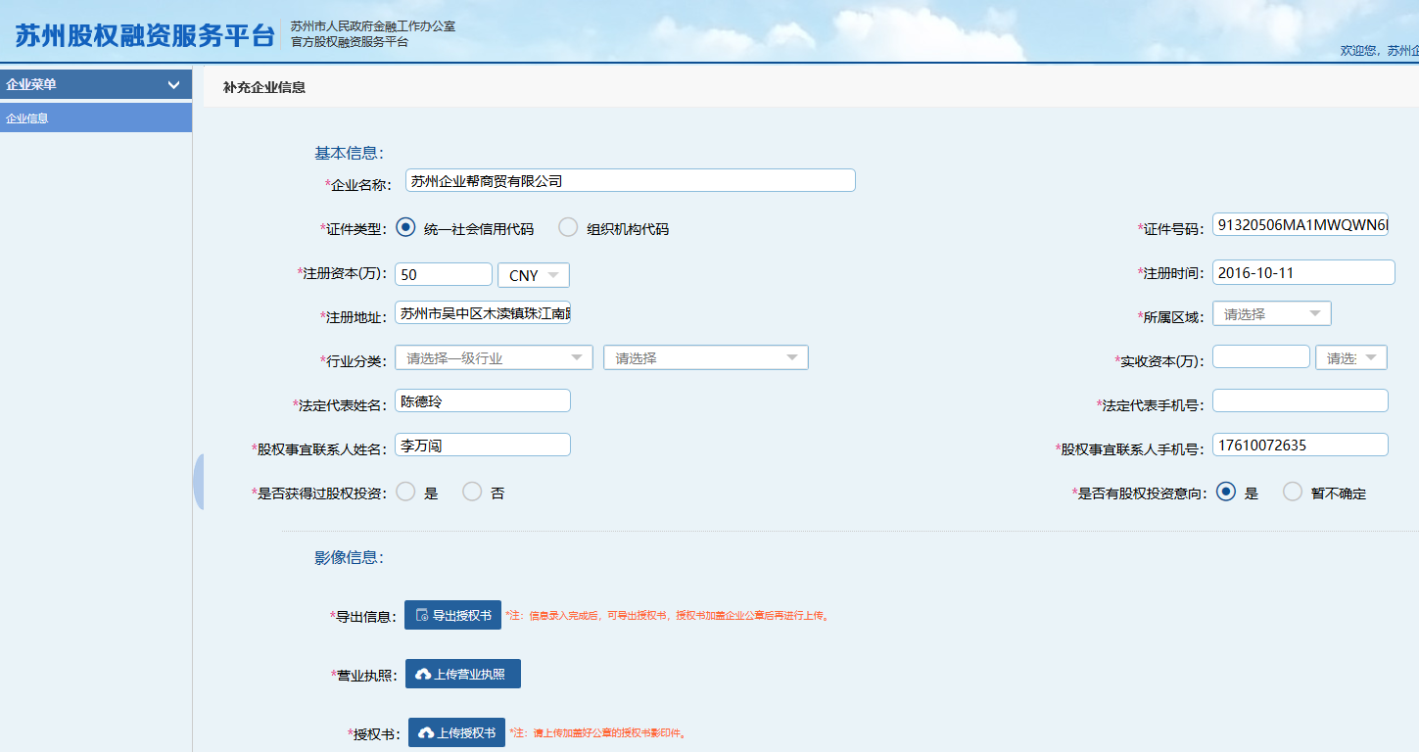

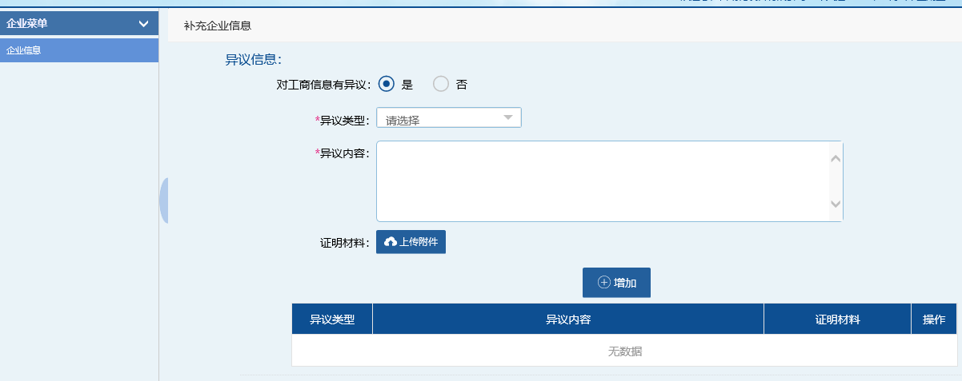

1. 添加股东信息、团队成员和主要技术、产品，填写完成后点击“增加”即可保存到下方列表中，若有多条可继续添加；

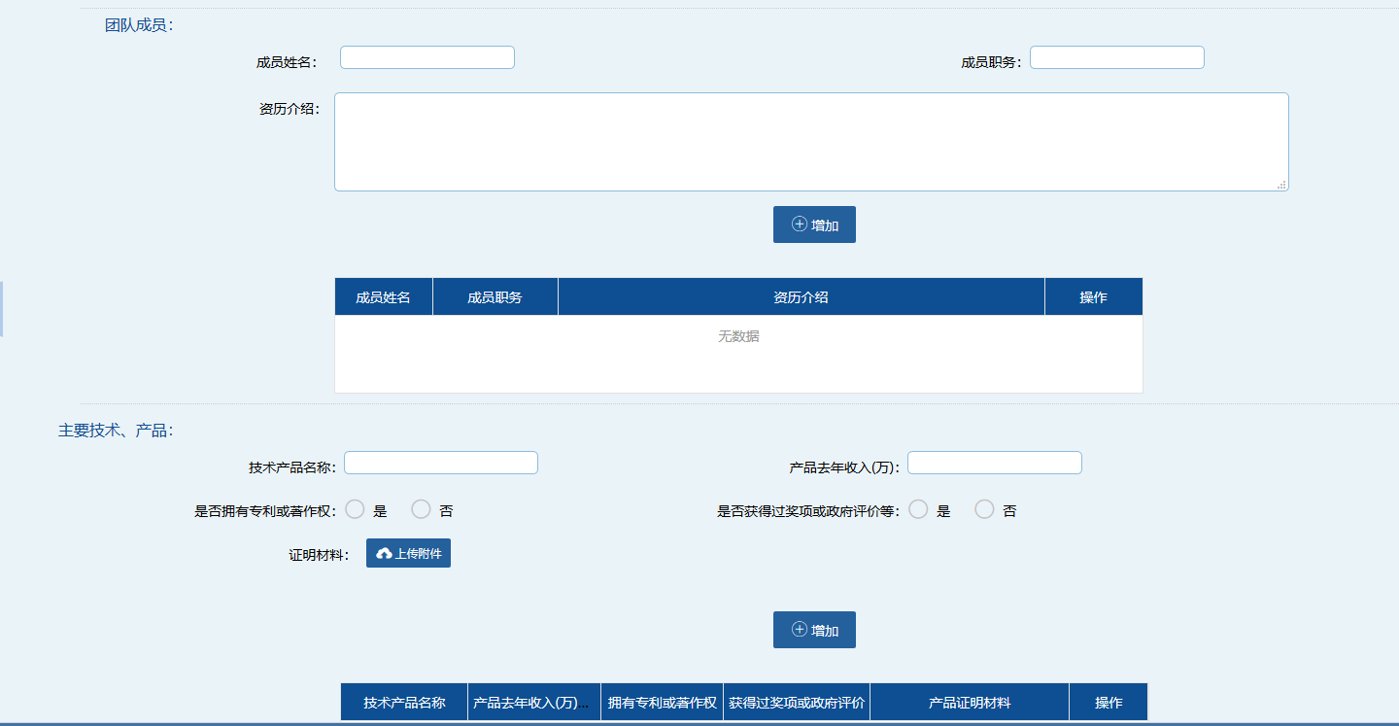

1. 点击“导出授权书”，系统会根据用户填写的信息生成企业授权书，下载打印后加盖公章；

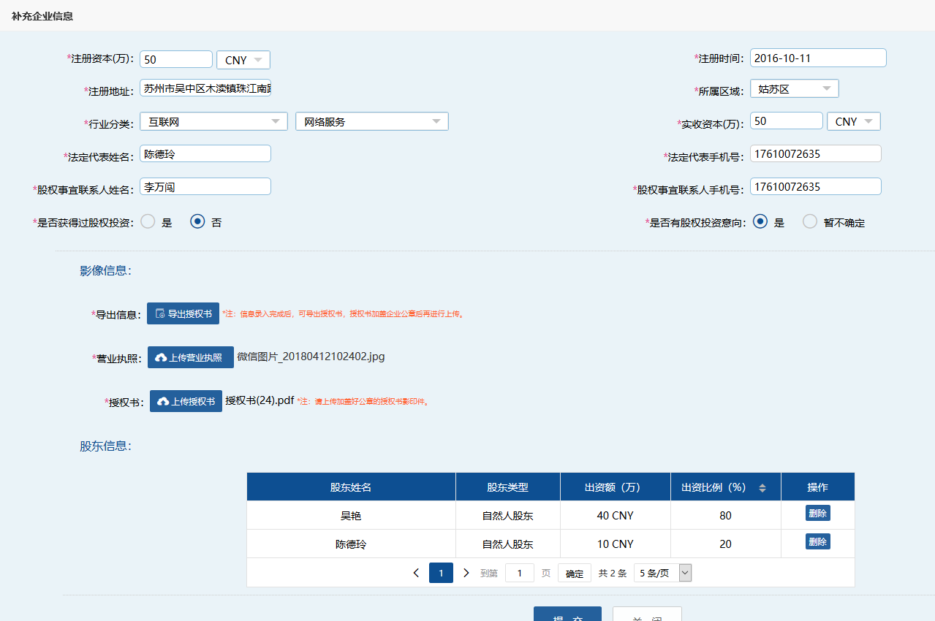

1. 上传加盖好公章的授权书和营业执照影印件，点击“提交”，提示“信息已提交，正在审核，请耐心等待”。

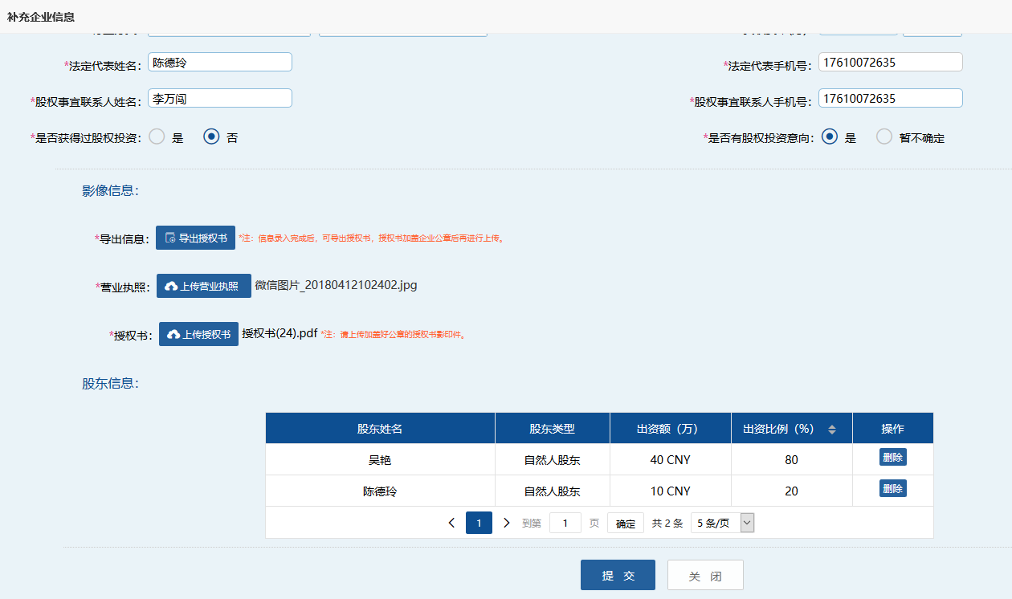

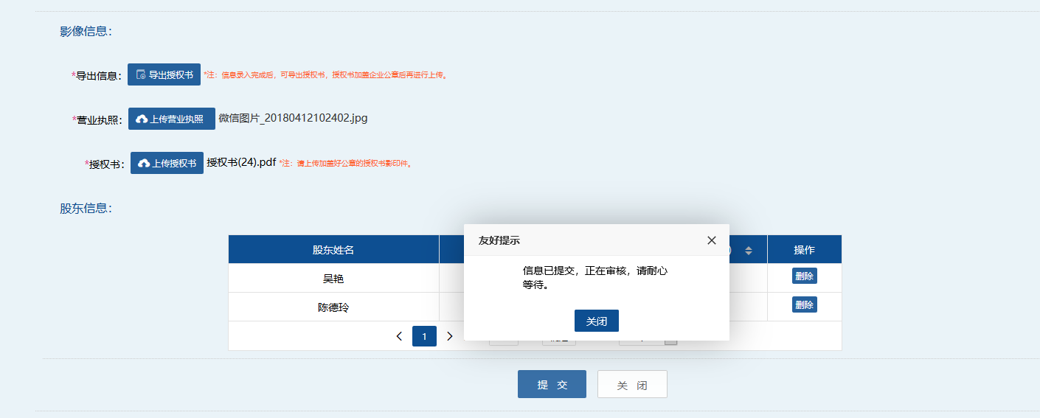

## （三）融资企业审核进度查询和信息修改

1. 企业用户提交信息后，可登录系统查看审核进度。信息先由区县金融办初审、再由市金融办复审、最后到征信公司激活。

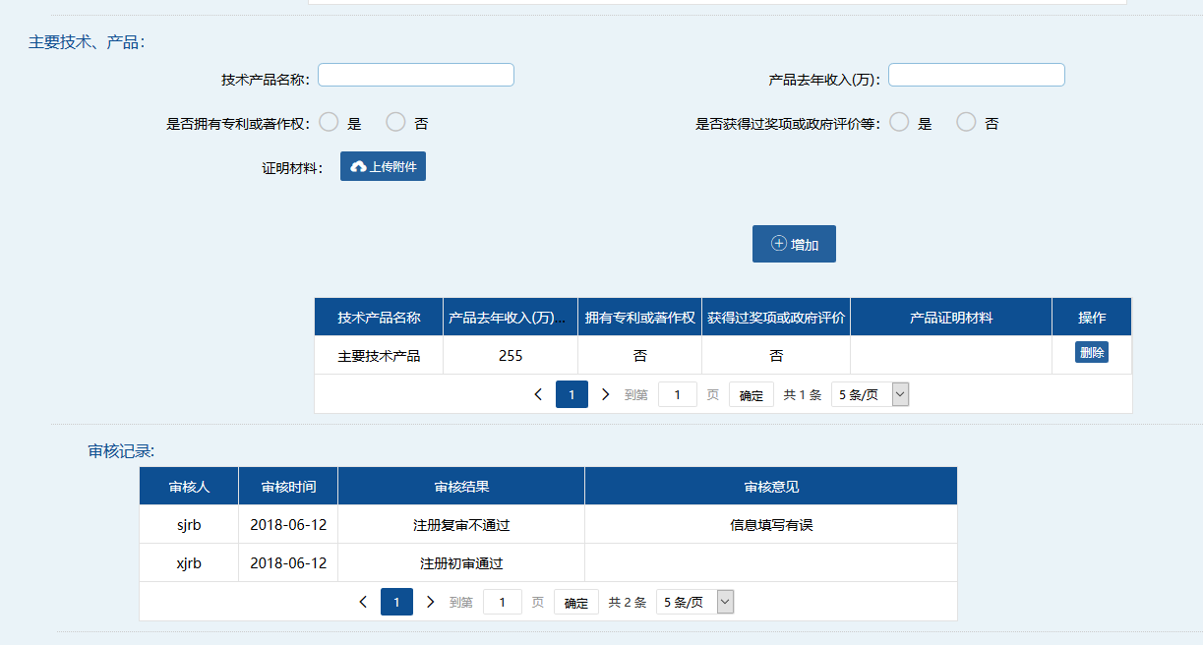

1. 当信息有误被审核退回时，系统会发送提示短信到填写的股权事宜联系人手机，用户可登录系统查看退回原因并修改信息，并再次提交审核。



1. 征信公司激活后，即可登录系统开展业务。

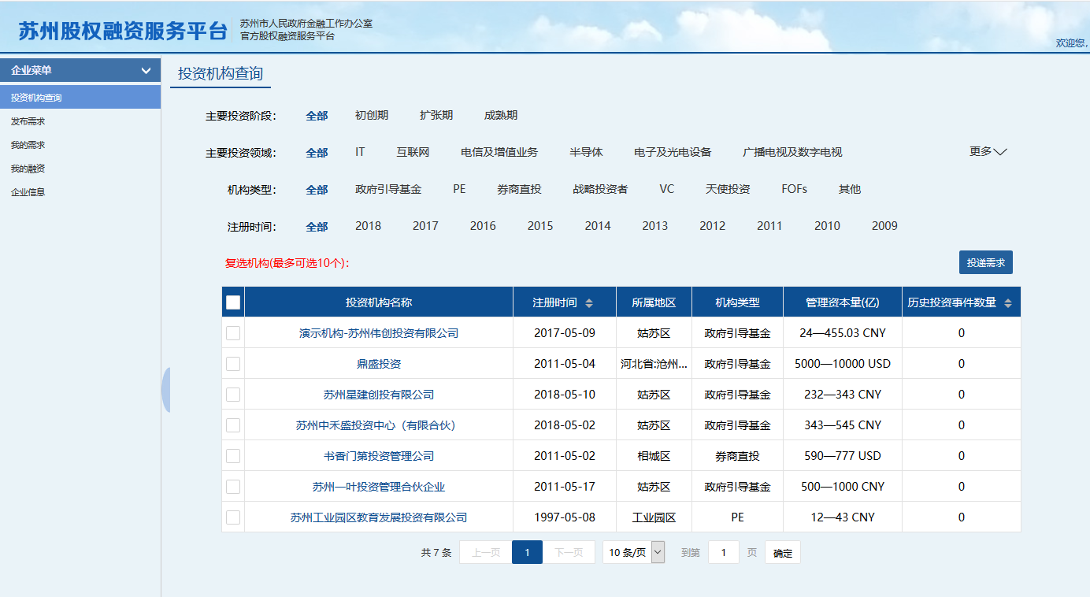

# 四、企业融资需求发布和管理流程

## （一）业务流程

1. 企业用户登录股权融资服务平台；
2. 企业可以在“投资机构查询”了解机构信息以选择合适的投资机构。
3. 可选择定向投递融资需求或公开发布融资需求。定向投递融资需求是指选择不超过10家投资机构进行需求投递，公开发布融资需求是向所有平台上的投资机构开放；
4. 需求发布后，等待投资机构进行需求受理（关注->约谈->投资->出资->信息披露）。其中公开发布需求，机构查看企业非公开信息须企业账号同意；
5. 企业用户通过“我的需求”查询需求状态和融资进度；
6. 企业用户通过“我的融资”查看已融资成功的需求，并可对机构进行评价；

针对定向投递的需求（定投需求有效期为20天，到期无机构关注可选择转为公开发布）：



针对公开发布的需求：



## （二）操作流程

1. 企业用户进入股权融资服务平台[www.szgq.suzhou.gov.cn](http://www.szgq.suzhou.gov.cn)，登录业务系统；

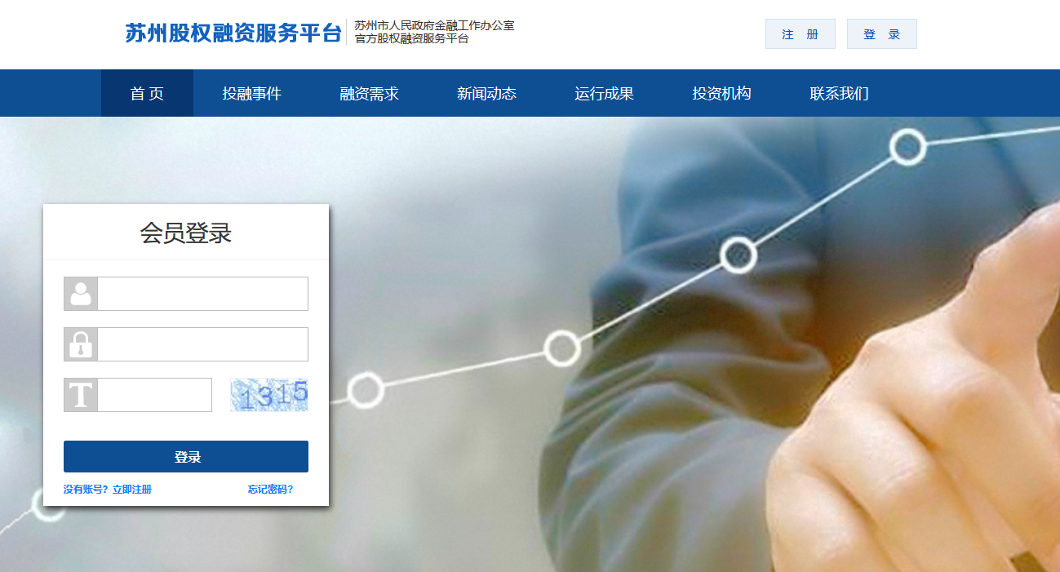

1. 进入“投资机构查询”模块，用户可通过筛选条件查询投资机构；

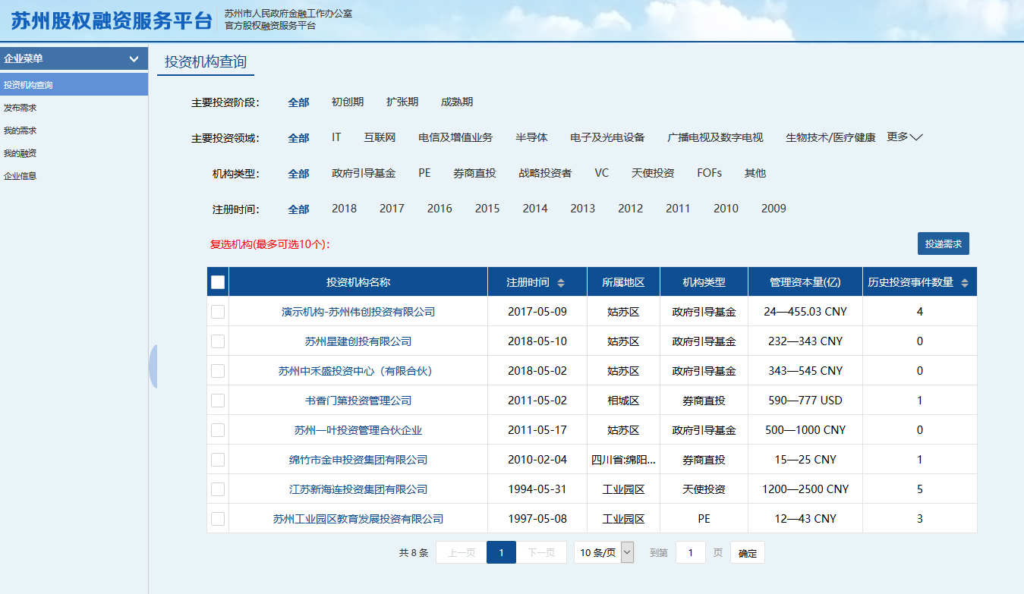

1. 勾选投资机构，向指定投资机构投递需求；

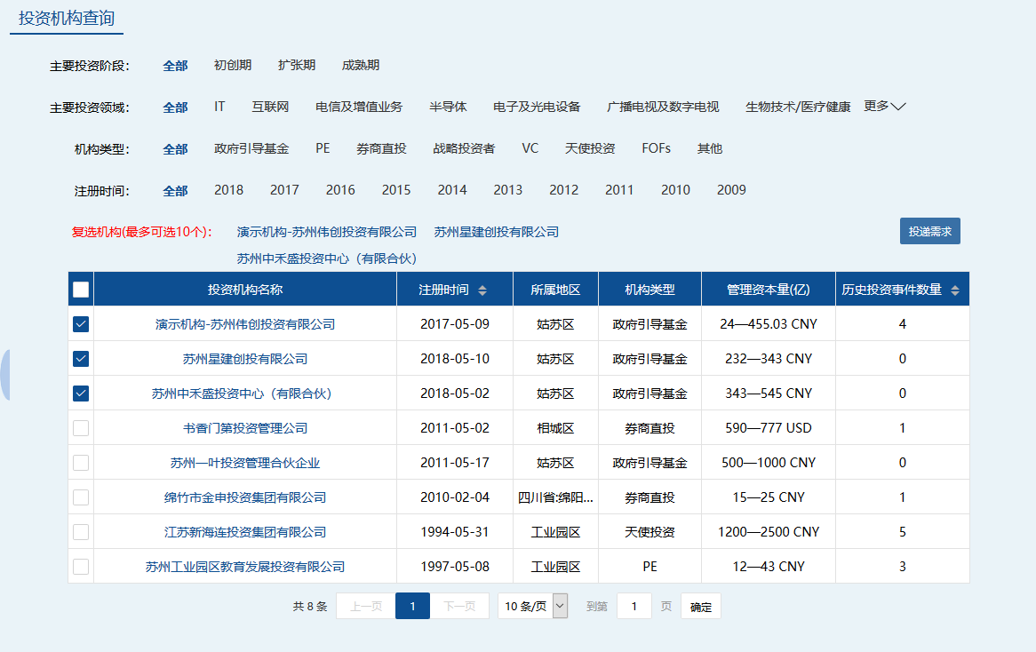

1. 用户也可点击左侧菜单“发布需求”，直接进行需求发布，选择公开发布或定向投递；公开发布的需求将对所有机构可见，定向投递需选择指定投资机构发布；

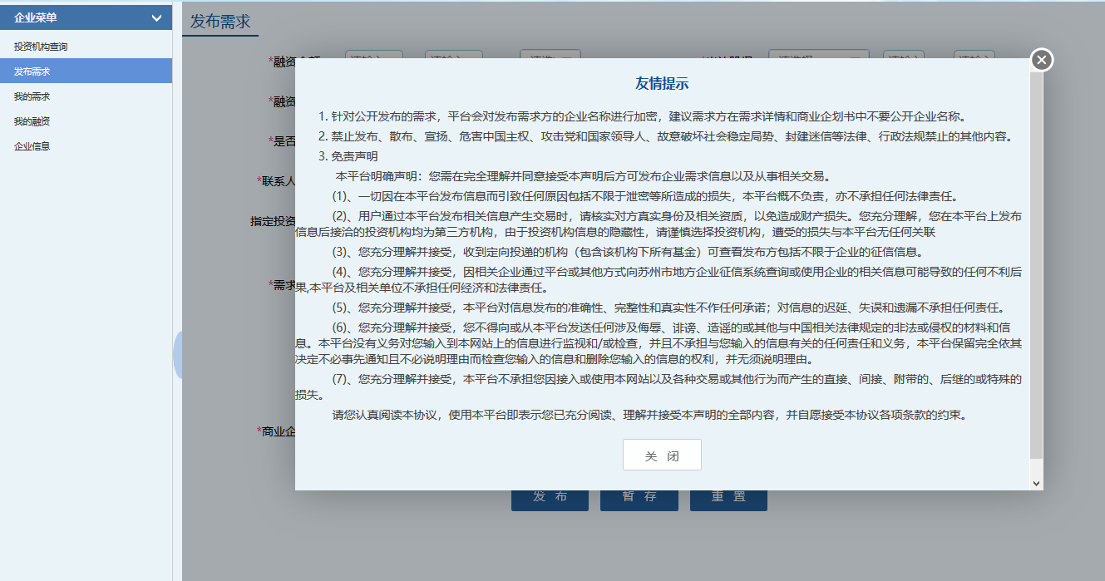

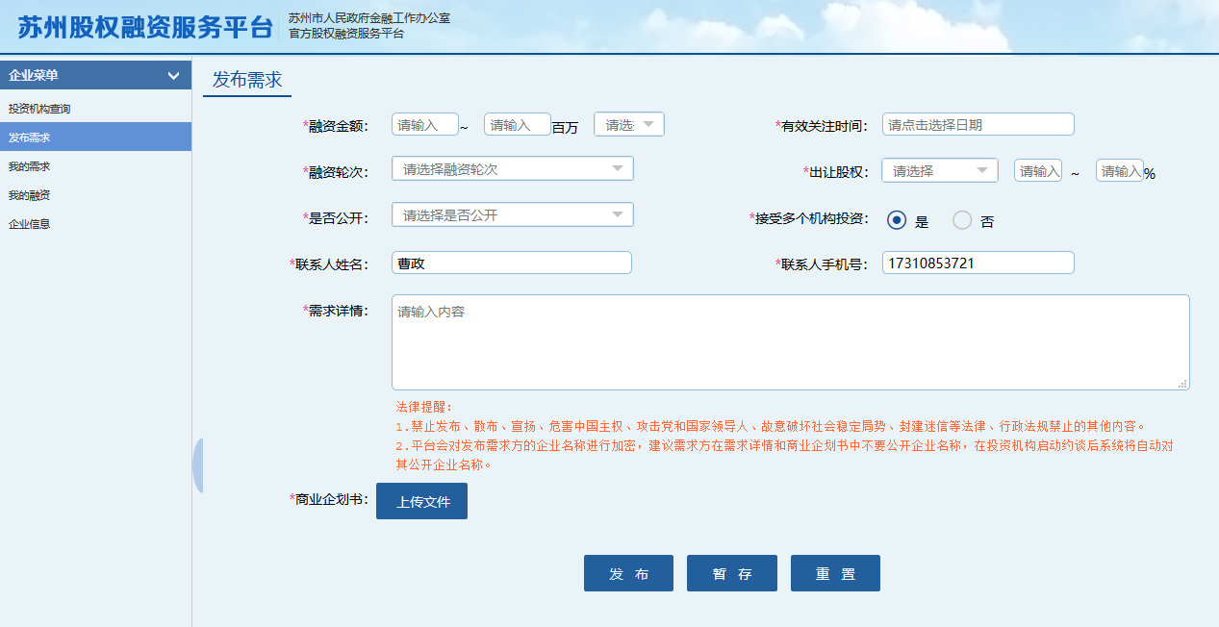

1. 用户可点击“暂存”保存需求，进入“我的需求”模块对需求进行修改、发布；也可直接点击“发布”发布该需求；



1. 进入“我的需求”模块，查看需求详情和融资进度；

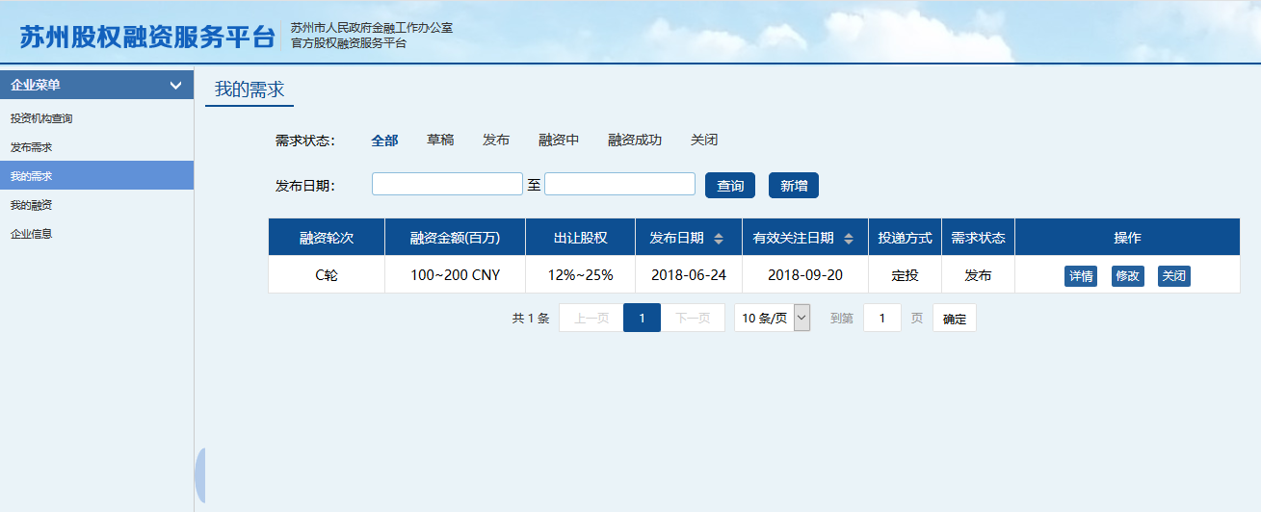

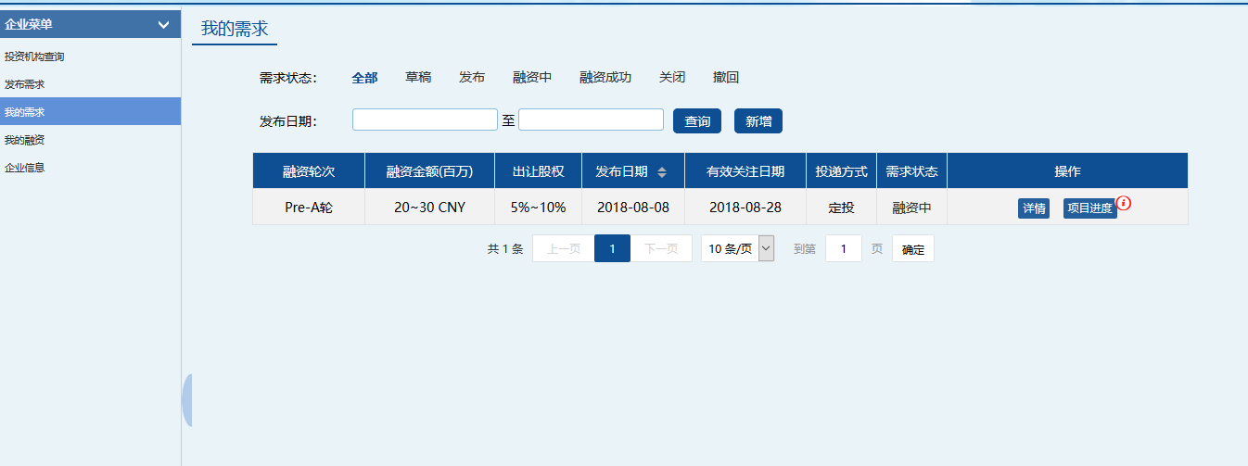

1. 针对公开发布的需求，机构关注后，需企业授权并同意披露企业信息，机构方能启动约谈；

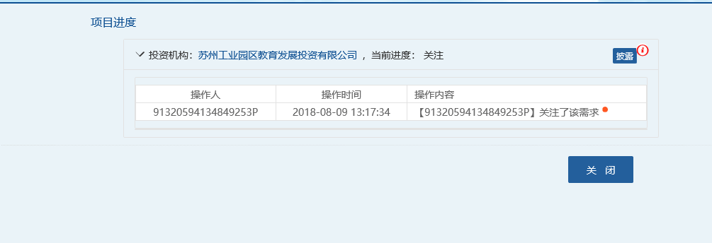

1. 对于融资成功的需求，进入“我的融资”模块，可查看融资详情；并可对投资机构进行评价。

